**HEAP HEAP HURA**

* HEAP INSERT

1. Simpan elemen baru tersebut setelah data paling akhir (tree dengan level paling bawah dan pada posisi sebelah kanan dari data terakhir atau jika level telah penuh, maka simpan data baru tersebut dalam level baru).
2. Lakukan reorganisasi heap pada node baru tersebut. Proses yang biasanya dipakai adalah proses sift up.
3. Banyak simpul ditambah 1

Contoh : Penyisipan Heap dengan prioritas/nilai 8

Kondisi awal : Banyak Node (N) : 9

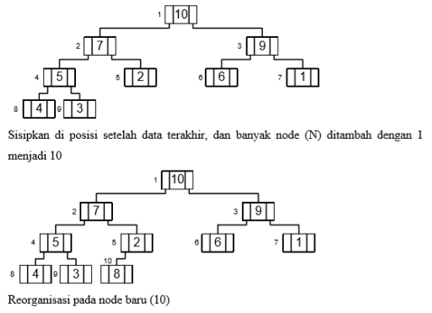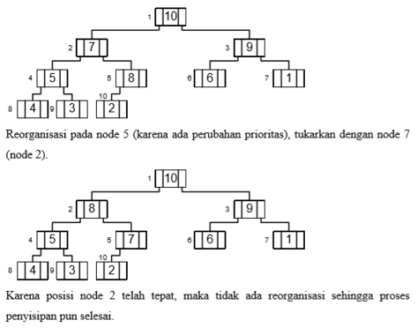

* Heap Delete

1. Ambil Nilai Heap
2. Ambil nilai prioritas pada node terakhir, dan dipakai sebagai prioritas root.
3. Lakukan proses reorganisasi heap pada root. Umumnya proses yang dilakukan adalah proses sift down.
4. Banyak simpul dikurang 1

Elemen yang diambil adalah 10 (root) N : 10

